image - 1 -
1.1 image/ocr - 1 -
1.1.1 SH/HW - 1 -
1.1 Ten - 2 -
1.1.1 SZ/T - 2 -
1.1.1 SZ/T - 2 -
1.1 auto cat - 3 -
1.1.1 /gzxiaoma - 3 -

image

1.1 image/ocr

1.1.1 SH/HW
华为终端华为终端智慧化招聘
计算视觉算法工程师
20k-40k /上海 / 经验5-10年 / 本科及以上 / 全职

https://www.lagou.com/jobs/4005070.html?source=position_rec&i=position_rec-0
岗位职责：

（1）负责机器视觉（如OCR、智能识物、人脸识别等）领域的深度学习基本算法的开发与性能提升，涉及的问题包括但不限于：检测、跟踪、分类、语义分割、超分辨率、图像优化、图像聚类、视频语义等，并推动在众多实际应用领域的性能优化和落地；

（2）负责机器视觉评估架构与能力构建，识别该领域评估的关键技术，并制定评估标准；

（3）负责本领域前沿技术研究、竞品评估，提出和实现最前沿的算法，负责完成关键技术点提升，构筑卖点特性。

岗位要求：

（1）熟练掌握机器学习基本算法并有一定的实践经验；

（2）有一定的深度学习基础，能熟练使用Caffe，Torch，TensorFlow等深度学习平台中的任意一个优先；

（3）熟练掌握计算机视觉和图像处理基本算法并具有丰富的相关经验（人脸检测识别、图像分类标注、图像语义、OCR、视频语义等）；

- 有宽泛的技术视野和对人工智能的热情；

1.1 Ten

1.1.1 SZ/T
我们团队最近在大力招人，发个招聘软广。

团队是在鹅厂做医疗方向，包括医疗图像和医疗辅助诊断，目前已经取得比较好的结果，团队在扩张，地点在深圳，希望发简历的你能够：
实习应届皆可专业为包括自动化等计算机相关专业，能力强者可不受限制有相关图像或NLP项目的经验或科研经历，或者擅长机器学习算法，那是棒棒的！应届生或实习生注重技术能力与解决问题的能力，学历、经验背景可以不在意社招同学需要有相关问题方向的项目经历，有一定年限的工作经验是很优秀的
可以发送邮件到loktarxiao@tencent.com
2018-03-15

1.1.1 SZ/T
团队正在找分布式机器学习后台开发 或算法人才 有兴趣的可以发简历burnessduan@tencent.com，年前面试 年后入职哦 base 深圳
发布于 2018-01-11

1.1.1 GZ/T
微信后台策略安全(广州)
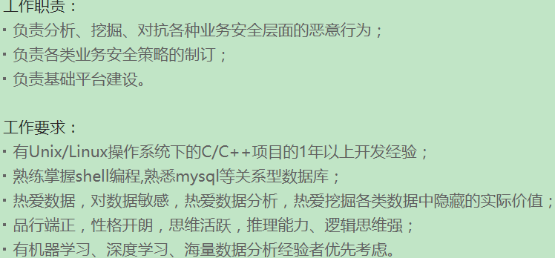

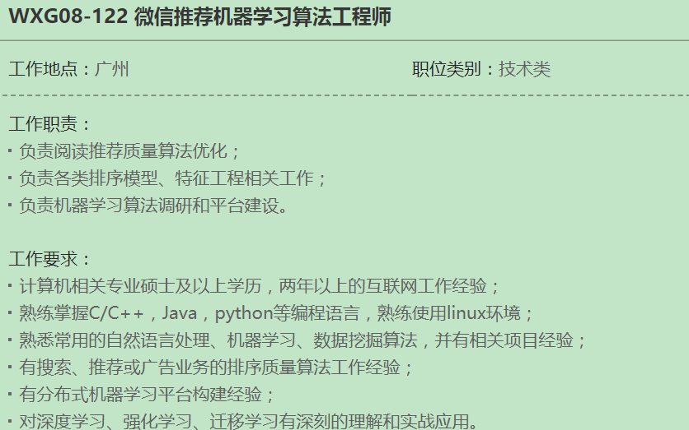
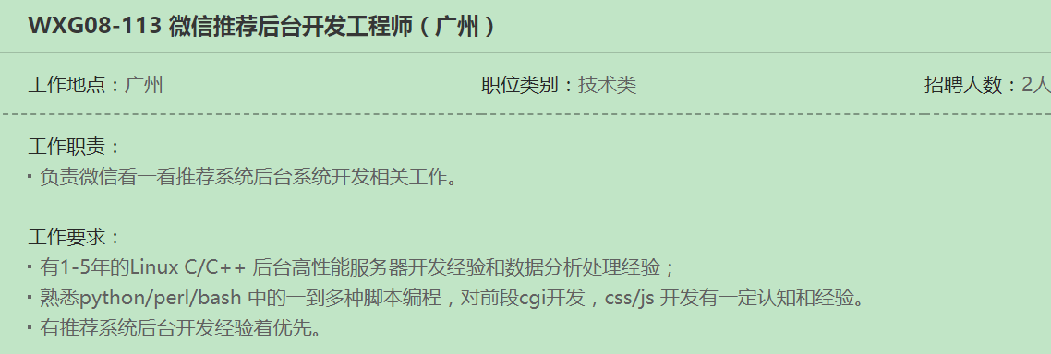
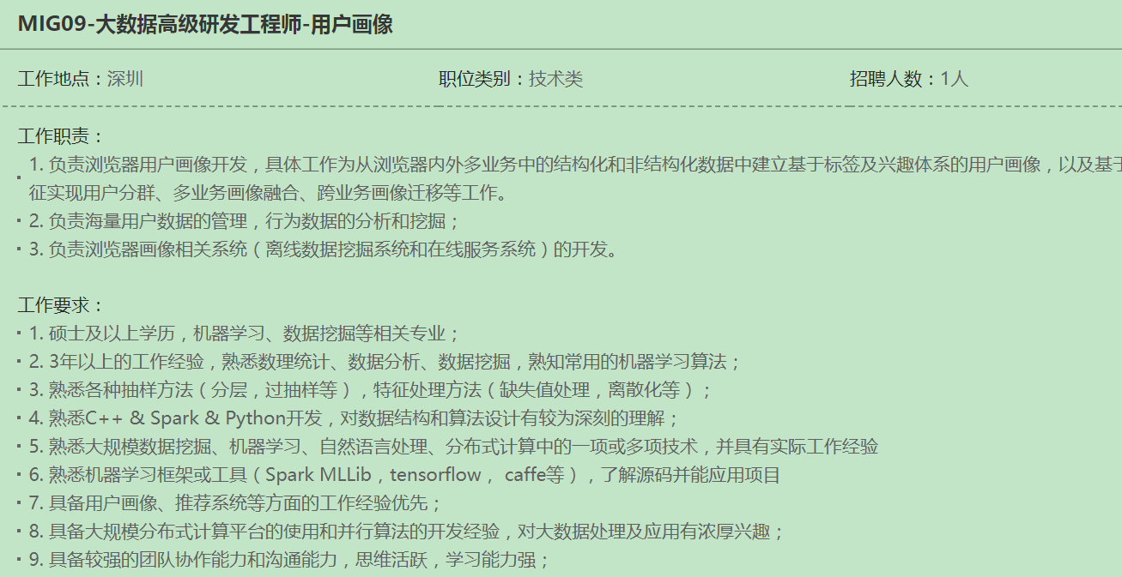

1.1 auto cat

1.1.1 /gzxiaoma
上一次发招聘已经是半年前了，由于创业公司发展很快很多信息已经过期，于是发个新的。
Pony AI 小马智行成立于2016年底，致力于构建完整的L4/5级自动驾驶方案。

1.1 Ali

1.1.1 HZ/AI
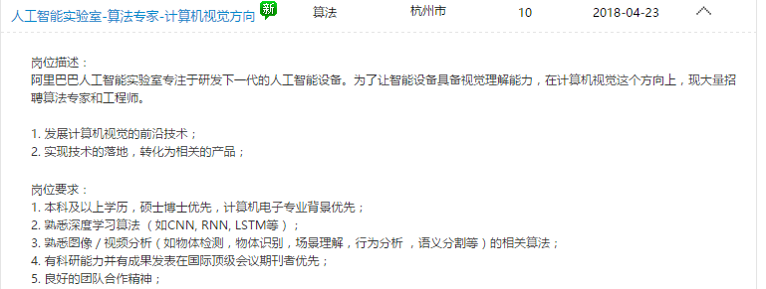
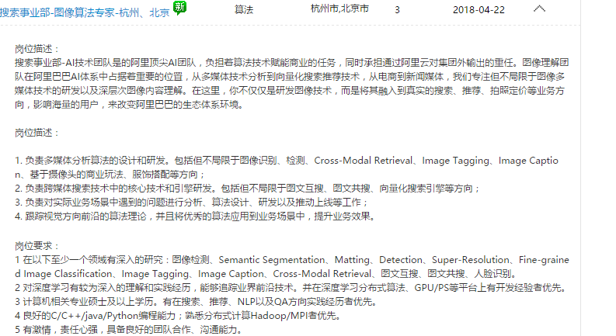
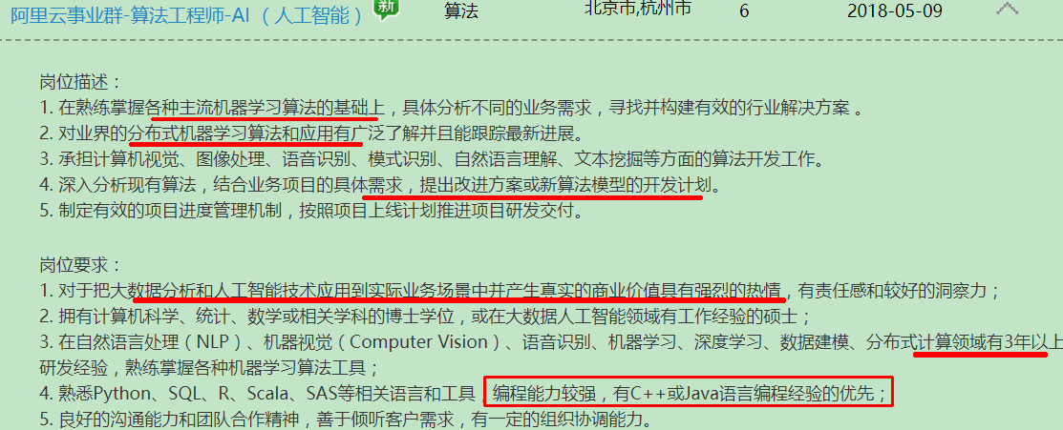

1.1.1 CPP
